新增课程申请（教师端）

我的新课申请
注意：因系统是基于谷歌内核开发，如果大家在操作时，点击没有任何反映，请尽量使用谷歌浏览器、火狐浏览器，登录教务系统，
菜单位置:【我的新课申请】
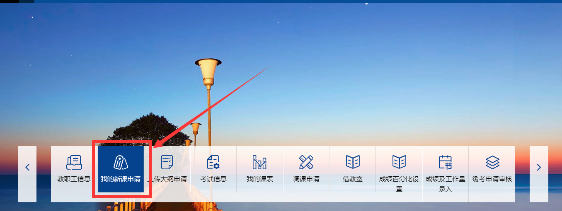

- 点击“我的新课申请”页面展示如下：
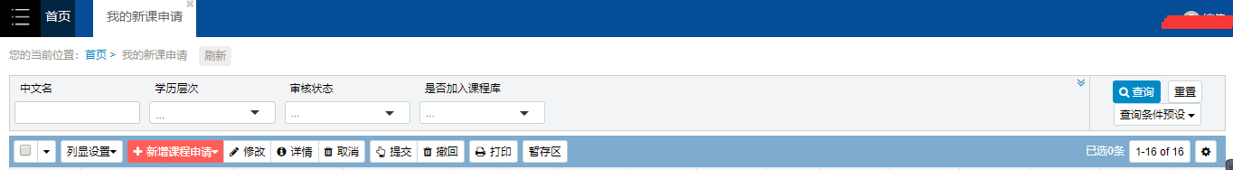
2、“列显设置”：不勾选申请页面的列显就不展示此信息
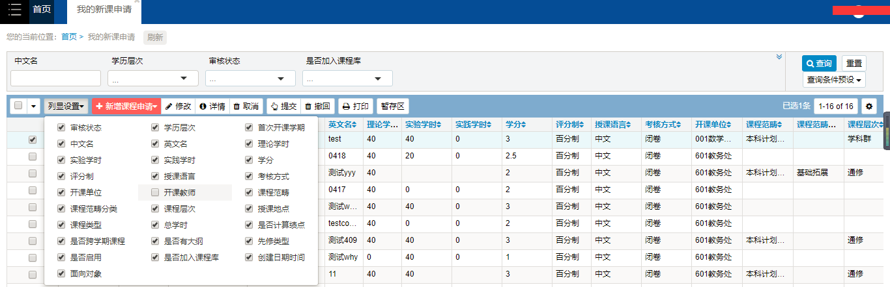
3、“新增课程申请”功能说明：教师如需新增课程，点此按钮进行课程新增申请
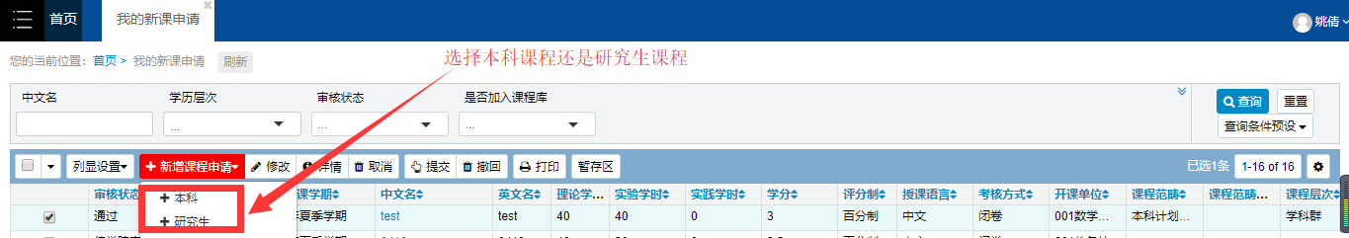
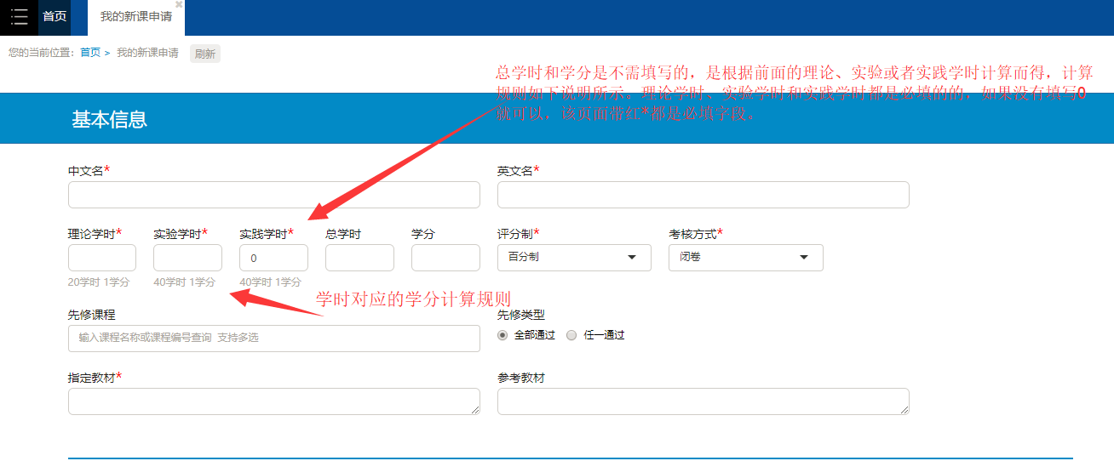
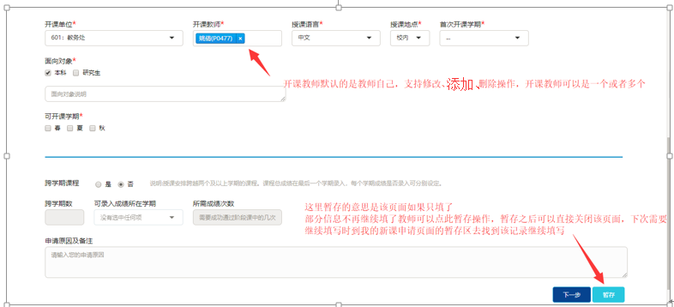
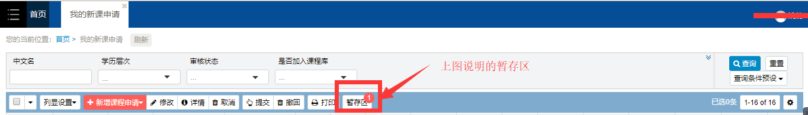
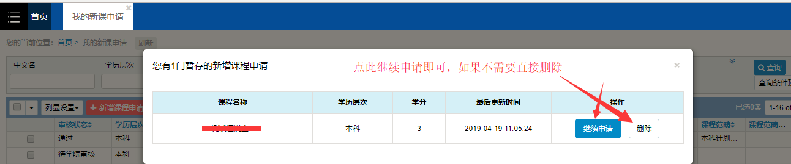
基本信息填写完成之后点“下一步”填写大纲
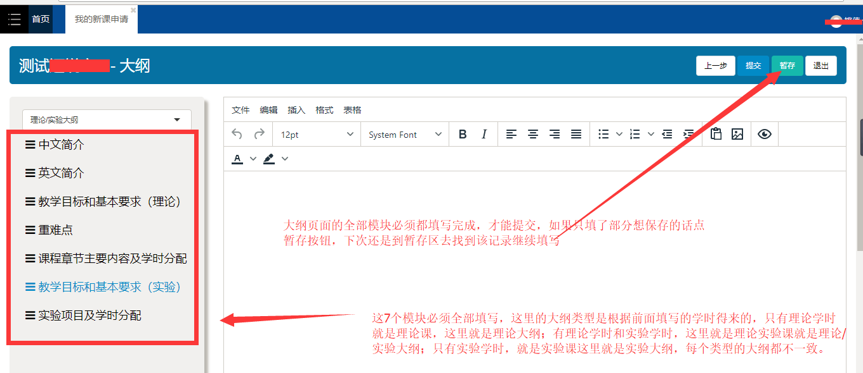
基本信息和大纲全部填写完成之后，点大纲页面的“提交”按钮即可。
4、“修改”功能说明：只有当课程申请的状态为“未提交”或“未通过”时才能对此课程申请进行修改操作
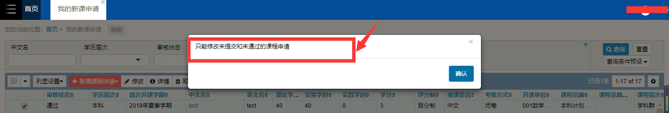
5、“详情”功能说明：通过此功能可以查看教师申请时填写的课程信息及审核人审核时填写的课程信息
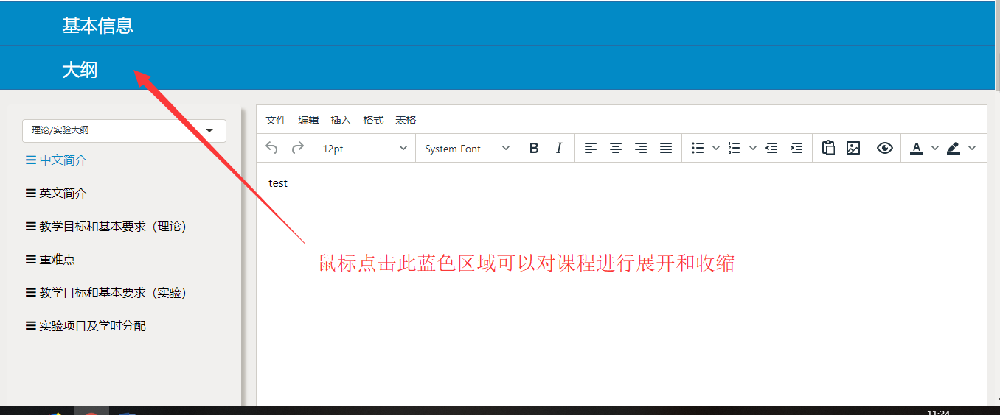
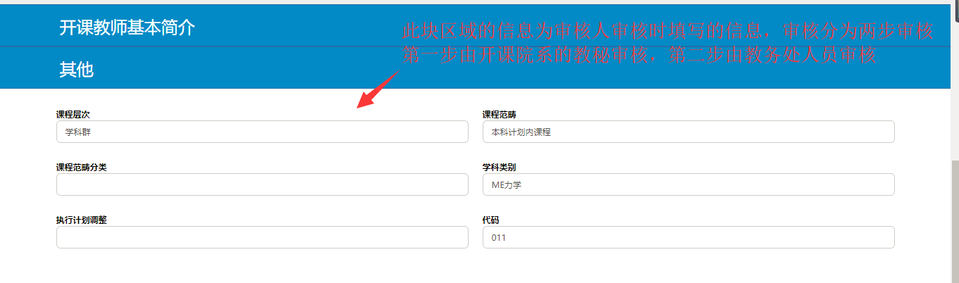
6、“取消”功能说明：这里的取消功能和删除一样，可以把未提交和审核未通过的课程删除
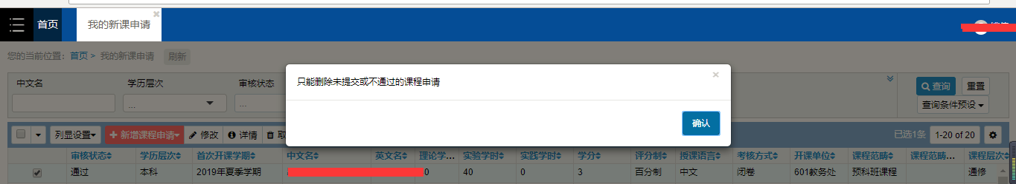
7、“提交”功能说明：课程申请状态为“未提交”时才能进行提交操作
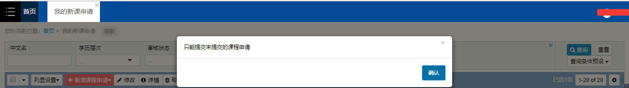
8、“撤回”功能说明：课程申请状态为待学院审核才能进行撤回操作

